Merchweiler, den 12.09.2018 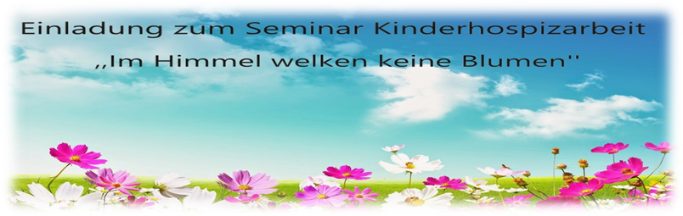

Liebe Hospizhelferinnen und Hospizhelfer,

hiermit möchten wir Sie zu einer Abend- und Tagesveranstaltung einladen, um die Grundlagen der Kinderhospizarbeit kennen zu lernen.
Das Seminar soll Sie befähigen, nach abgeschlossener Hospizhelferschulung im Erwachsenenbereich, auch Kinder und deren Familien zu begleiten.

- Abendveranstaltung am 04.10.2018 von 17:30 Uhr bis 19:30 Uhr
Ort: | St. Vincenz Alten-und Pflegeheim, Hermannstraße 10, 66538 Neunkirchen
Parken: | Das Gelände bietet einen großen Parkplatz, außerdem können die am Straßenrand gekennzeichneten Flächen genutzt werden.
Inhalte: | Vorstellung Ambulanter Kinder-Hospizdienst  Besonderheiten der Kinderhospizarbeit / Erwachsenenhospizarbeit
Referentin: | Koordinatorin des Kinder-Hospizdienst Saar

- Tagesveranstaltung am 06.10.2018 von 9:30 Uhr bis 16:30 Uhr

Ort: | St. Vincenz Alten-und Pflegeheim, Hermannstraße 10, 66538 Neunkirchen
Parken: | Das Gelände bietet einen großen Parkplatz, außerdem können die am Straßenrand gekennzeichneten Flächen genutzt werden.
Inhalte: | - Chronische/tödliche Krankheiten eines Kindes im System Familie  - Grundlagen für den Umgang mit Angehörigen  - Tod- und Sterbeverständnis von Kindern (auf Alter- und Entwicklung bezogen)  - Trauerreaktionen bei Kindern (verstehen und begleiten)
Referenten: | Frau Schecker (Pädagogin)  Herr Schecker (Sozialarbeiter)  Beide haben jahrelange Erfahrung in der Kinderhospizarbeit und sind ausgebildete Notfallseelsorger.
Für den großen Hunger um die Mittagszeit, wie auch für den kleinen Hunger zwischendurch, ist gesorgt. Ebenso werden warme und kalte Getränke angeboten.


Anmeldung:

- Ja, ich möchte am Aufbaumodul „Im Himmel welken keine Blumen“ des Kinder-Hospizdienstes Saar teilnehmen

Name:______________________________________________________________

Grundkurs Hospizhelfer bei folgendem Hospizdienst absolviert :

____________________________________________________________________
bitte unbedingt angeben

Wann?

____________________________________________________________________
bitte unbedingt angeben

Die Schulung ist kostenlos, die Teilnehmerzahl ist begrenzt. Anmeldungen bitte bis spätestens 27.09.2018 an

Kinder-Hospizdienst Saar, Hauptstraße 155, 66589 Merchweiler
Telefon: 06825/95409-11 oder -24
per Fax: 06825/95409-50

oder per Mail an:
n.podevin@kinderhospizdienst-saar.de oder s.thinnes@kinderhospizdienst-saar.de

Wir freuen uns auf Ihre Anmeldung und verbleiben

mit herzlichen Grüßen

Beate Leonhard-Kaul

Teamleitung
Case Managerin DGCC

